## 1.系统需求分析

在本系统，主要完成药品的基本设置即药品信息的录入，包括药品编号、药品名称、生产厂家、生产日期、保质期、用途、价格、数量、经手人等。以及显示功能，查找功能，增加、删除、修改功能。

开发的目的和意义：

开发软件的一个目的是针对目前普遍的医药管理系统存在的功能不全，操作复杂，系统要求高等一系列问题。该管理系统采用电子商务设计模式，可靠，方便，并且功能齐全。当然对该软件的态度是渴望获得显著的社会效益。开发软件的另一个目的是使其具有强大的实用价值，即它可以满足中小型医药公司的管理需要。随着小型医药企业规模的扩大，手工工作已经不能满足业务上的需求。而该医药管理系统的实施，能集中处理药品的进销存业务，管理好企业的应收应付账目，为企业的调整发展创造一个新的条件。随着我国市场经济的蓬勃发展和人们对医药产品需求的迅速增加，医药行业正处于一个高速发展的时期。行业的快速发展必然导致竞争的加剧，要想在激烈的市场竞争中谋求发展，客观上要求企业必须加强内部管理，提高运营效率。另外，由于医药产品种类繁多、销售模式特殊、业务最大，单凭手工记帐已很难适应工作的需要。医药作为一个关系到人们健康的特殊行业，国家对此又有一些不同于其他行业的管理政策，这些都加大了管理的难度。如何尽快建立和完善现代企业的信息化管理机制问题，已成为医药企业发展的关键所在。而方便、安全、快捷的医药管理软件系统正是在这样的背景下发展起来的。这种管理软件对硬件的要求很低，一般有一个比较简单的服务器与电脑组成的网络即可，再加上使用比较廉价、性能不错的软件，这样就可以以较低的成本来实现一个足够使用的功能，而这种模式也正满足了那种中小型医药公司的要求。但是目前对这种管理软件的开发还处于一种比较原始的阶段。开发者往往都是出于资金和时间的顾虑使用比较陈旧的技术，而且各为己见，并且很少涉及网络。可是当今是一个网络化的社会，单机版的管理软件多如牛毛，去开发一个类似的系统无疑是一种在时间上、精神上和资源上的极大浪费。所以为这种有需要的中小型企业开发一种基于网络的药品管理系统是十分有价值的。

系统流程图：

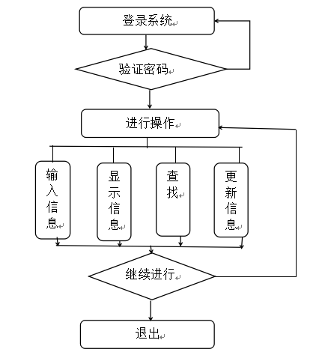

图10 药品信息管理系统流程图

## **2.总体设计**

系统功能分析

系统主要实现以下功能：

登入登出：用户登录系统，修改信息与修改完毕，退出系统

这个功能可以用MYSQL自带功能实现

输入药品信息：即药品信息的录入，包括药品编号、药品名称、生产厂家、生产日期、保质期、用途、价格、数量、经手人等。可以一次完成若干条信息的输入。

显示信息：完成全部药品信息的显示，一屏最多显示10条,超过十条应能够自动分屏显示。

查找药品信息：可以按编号、名称等多种方式查找药品信息。

药品信息更新功能：可以对药品信息执行增加、删除、修改的操作。

系统功能模块划分与设计

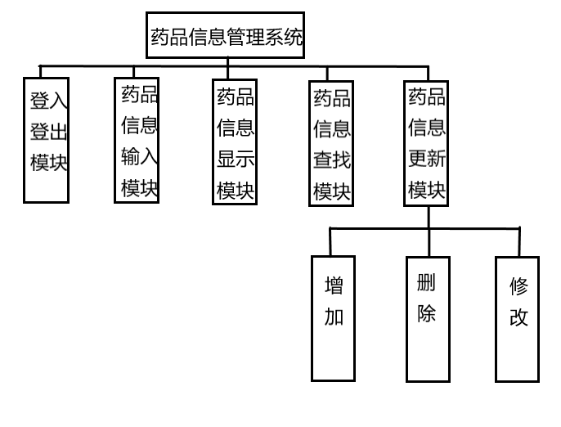

图11 系统功能结构图